Rapport

Titre du document

Date de soutenance

**PFE ou stage 2A 2023/2024**

Prénom Nom (Elève)

Année Universitaire 2023/2024

**Informatique**

Tuteur entreprise : Prénom NOM

Tuteur ENSICAEN : Prénom NOM



Table des matières

1. Introduction 2

1.1. Contexte et motivations du projet 2

1.2. Position du problème 2

1.3. Objectifs du projet 3

2. Organisation du projet 3

2.1. Répartition des tâches et des responsabilités 3

2.2. Outils utilisés 3

3. Fonctionnement du GDC 4

3.1. Présentation du gestionnaire de course (GDC) 4

3.2. Descriptions des circuits 5

3.3. Règles du GDC 6

4. Structures préliminaires 6

4.1. Listes 7

4.2. Files de priorité 7

5. Développement de la solution 7

5.1. Structure de l’arborescence du projet 7

5.2. Modélisation du circuit 8

5.3. Création du graphe 9

5.4. Algorithme du plus court chemin 9

5.5. Gestion des vitesses et accélérations 9

5.6. Gestion des collisions 9

6. Résultats et critiques 9

7. Conclusion 9

8. Titre Partie 2 9

8.1. Titre section 1 – chapitre 2 10

8.1.1. Titre sous section 10

9. Conclusion et Perspectives 10

# Introduction

## Contexte et motivations du projet

Ce rapport présente la conception et l’implémentation du comportement d’une voiture autonome sur un circuit 2D. Ce projet s’inscrit dans le cadre de notre cursus informatique de première année au sein de l’ENSICAEN mettant en application nos connaissances en algorithmique et gestion de projet. L’objectif principal est de développer un comportement autonome pour une voiture évoluant sur un circuit en deux dimensions.

## Position du problème

Le problème est de concevoir et d’implémenter un comportement autonome pour une voiture sur un circuit en deux dimensions. Ce projet nous amène à faire preuve d’une capacité à gérer les contraintes de circuit, de vitesses, d’accélération, de consommation de carburant tout en intégrant un algorithme de plus court chemin. Le déroulement de la course se fait en interaction continue avec le gestionnaire de course fourni par l’école.

## Objectifs du projet

Les objectifs principaux du projet sont les suivants :

1. Comprendre le fonctionnement du gestionnaire de course
2. Concevoir une stratégie globale du comportement de la voiture
3. Définir et implémenter les structures de données nécessaires pour représenter le circuit ainsi que notre pilote.
4. Déterminer le chemin optimal en implémentant un algorithme de plus court chemin
5. Mettre au point la lecture et l’écriture des informations entre le pilote et le gestionnaire de course (GDC)

# Organisation du projet

## Répartition des tâches et des responsabilités

Dans le cadre de ce projet réalisé en binôme, la répartition des rôles a été repartie de manière égale et flexible, favorisant ainsi la bonne gestion du projet.

## Outils utilisés

Dans le cadre de ce projet, nous avons utilisé différents outils afin de garantir la qualité et la collaboration au sein de notre binôme. Ces outils sont les suivants :

Outils de communication :

* GitHub

Outils techniques :

* Langage de programmation C
* Vim
* Visual Studio Code
* Gestionnaire de course

# Fonctionnement du GDC

## Présentation du gestionnaire de course (GDC)

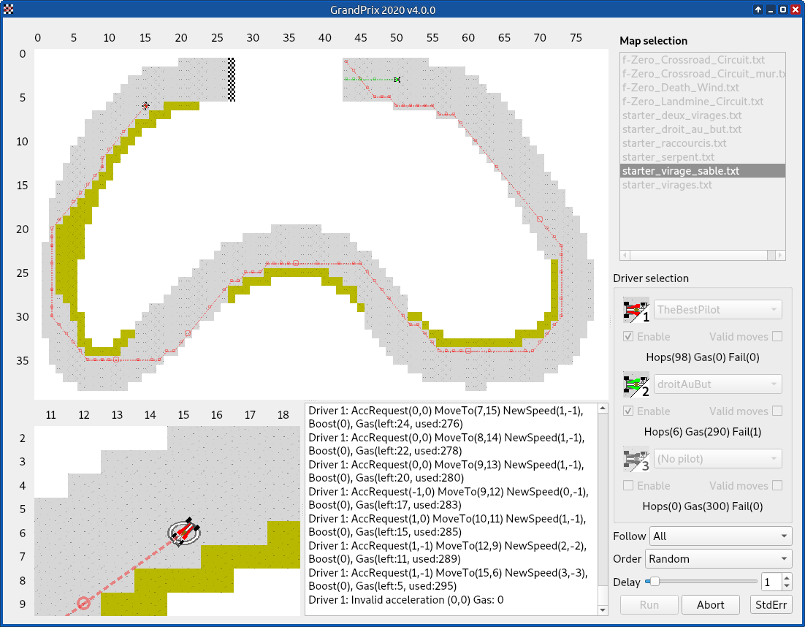

## Descriptions des circuits

Chaque circuit est représenté par des caractère ASCII ainsi que de 3 entiers représentant dans l’ordre la largeur et la hauteur du circuit ainsi que la quantité de carburant disponible au départ de la course.

|  |  |  |
| --- | --- | --- |
| Nom | Symbole | Description |
| Piste | # | Zone de piste normale |
| Sable | ~ | Ralentit fortement la voiture |
| Hors-piste | . | Terrain inaccessible |
| Arrivée | = | Atteindre ce type de sol |



## Règles du GDC

Tout au long de la course, notre voiture interagit avec le GDC via ses entrées et sorties standard, en mode texte.

Le pilote fourni au GDC un vecteur accélération *(accX, accY) $$∈$$ {-1, 0, 1}*

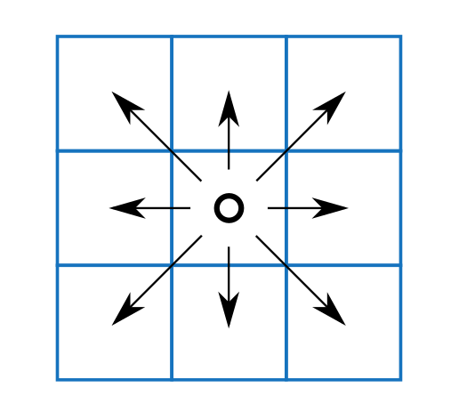

# Structures préliminaires

Afin d’élaborer la solution du problème, nous avons besoin de structures de données préliminaires.

## Listes

Une liste est une structure de données définie comme un pointeur sur la première cellule de la liste.

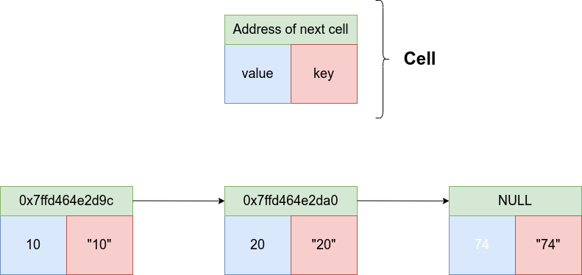

## Files de priorité

Une file de priorité (ou tas) est une structure de données qui permet d’ordonner et de gérer un ensemble d’élément où chaque élément lui est associé une clé (ou priorité), facilitant ici l’accès à l’élément de plus basse priorité.

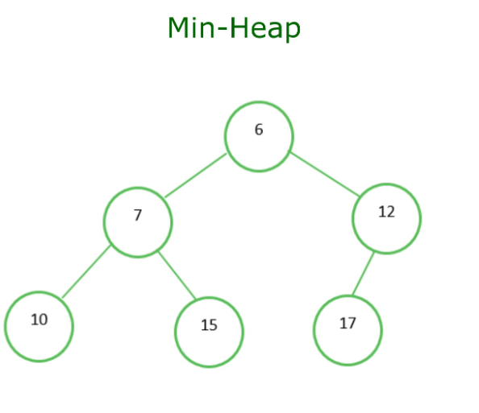

# Développement de la solution

L’ensemble du projet est réalisé en langage de programmation C.

## Structure de l’arborescence du projet

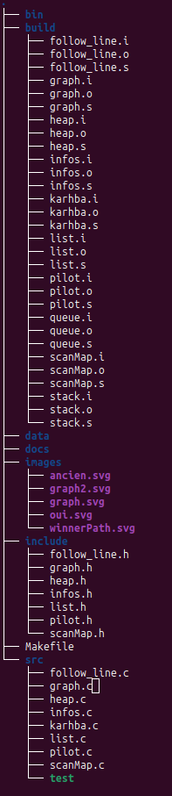

## Modélisation du circuit

Lors du départ de la course, le GDC nous envoie via l’entrée standard les informations sur le circuit de la course.

On va donc lire chaque caractère et les stockés en mémoire.

On représentera le circuit en lui-même par une matrice de *pixel_t*

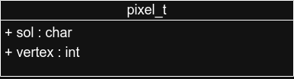

## Création du graphe

Afin de modéliser l’ensemble de la course, on créer une structure de données graphes contenant de nombreuses informations concernant les informations de la course en temps réel

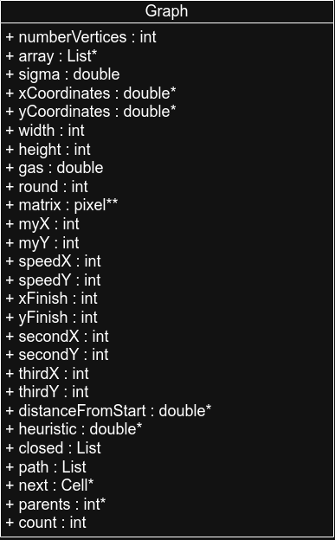

## Algorithme du plus court chemin

## Gestion des vitesses et accélérations

## Gestion des collisions

# Résultats et critiques

# Conclusion et Perspectives

Annexes

Annexe 1 : Présentation de la 9

Annexe 2 : Présentation du 9

Table des figures

Figure 1 : Réunion stratégique 6

Figure 2 : Schéma de l’éolienne 7

Table des tableaux

Tableau 1 : Descriptif du tableau 1 4

Tableau 2 : Descriptif du tableau 2 5

Annexes

Annexe 1 : Présentation de la

Lorem ipsum dolor sit amet, consectetur adipiscing elit, sed do eiusmod tempor incididunt ut labore et dolore magna aliqua.

Annexe 2 : Présentation du

Lorem ipsum dolor sit amet, consectetur adipiscing elit, sed do eiusmod tempor incididunt ut labore et dolore magna aliqua.

Réferences

* 1. <http://www.ensicaen.fr/>
  2. <http://word.mvps.org/>
  3. R Dugas, Le troisième centenaire de Newton, *Revue Sci.* **86** (1948), 111-114
  4. Michel Goosens, Frank Mittelbach, Alexander Samarin. *The LaTeX companion*. Addison-Wesley, 1994.

**Résumé**

Résumé de votre rapport en 10 -15 lignes

**Mots Clés :** 3 à 5 mots clés

**Summury**

Summary of your report in 10-15 lines

**Keywords :** 3 to 5 keywords